
Universidad de Granada
Departamento de Teoría de la Señal,
Telemática y Comunicaciones

REDES DE COMUNICACIÓN
− 3er. curso de Ingeniería de Telecomunicación −
Examen de teoría – Diciembre 2010



Apellidos y nombre: _____________________________________________________________

- (2 ptos.) Suponga que el host A de la figura adjunta envía un ping, con1.400 bytes de datos, al host B. Aceptado que la MTU es de 1.500 bytes para la subred 192.100.13.0 y de 800 bytes para las demás, indique todos los paquetes enviados sobre la red global, rellenando en una tabla, para cada uno de ellos, los siguientes datos:
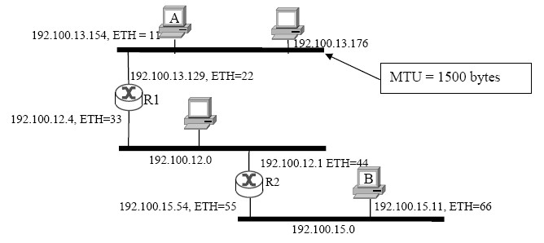
dirección_hardware_origen (HO), dirección_hardware_destino (HD), dirección_IP_origen (IPO), dirección_IP_destino (IPD), campo_offset_paquete_IP (Off), bit_MF_paquete_IP (MF),
tipo_paquete (Tipo)

# paquete | HO | HD | IPO | IPD | Off | MF | Tipo
1 | -- | -- | -- | -- | -- | -- | --
2 | -- | -- | -- | -- | -- | -- | --
…

- (1,5 ptos.=3×0,5) Disponemos de una red con la topología indicada en la figura inferior y en la que tanto los hosts como los nodos R1 y R2 implementan el protocolo IGMP. Supuesta la existencia de los grupos multicast 224.135.22.4 y 224.7.22.4 por parte de R1 y R2,
R1
R2
H1
H2
H8
…
al exterior
- ¿Qué dispositivo/s emitiría/n el mensaje MQ “¿quién quiere formar parte de un grupo multicast?”? ¿Sería este mensaje de tipo GMQ o SGMQ?
- Los hosts H1, H3 y H5 están interesados en formar parte del grupo 224.135.22.4, mientras que sólo el host H7 quiere pertenecer a 224.7.22.4. Indique los mensajes MR enviados en respuesta al MQ de a), contemplando los temporizadores involucrados.
- ¿Cómo abandonaría el host H3 el grupo al que está suscrito?

- (2 ptos.=2×1) Considere la red mostrada en la figura, en la que se representan 4 nodos unidos con enlaces. En cada enlace se indica el retardo (en s.) sufrido por los mensajes al atravesarlo. Los nodos utilizan un protocolo de encaminamiento dinámico de tipo distribuido en el que la métrica está basada en el retardo. Se pide lo siguiente:
A
D
B
C
4
1
1
1
4
- Escriba las tablas de encaminamiento para todos los nodos de la red una vez haya transcurrido el tiempo suficiente para que dichas tablas se construyan de forma estable.
- Considere que los nodos envían y actualizan sus tablas cada 5 segundos, siendo la primera actualización en t=0 s. Suponga que el enlace BD pasa a tener un retardo de 3 s. en t=12 s.:
- ¿Cuál será el encaminamiento desde el nodo A hasta el nodo B cuando las tablas se estabilicen de nuevo?
- ¿En qué instante comenzará dicho encaminamiento a funcionar? Justifique su respuesta explicando qué sucederá desde t=12 s. hasta dicho instante y también después del mismo.

- (1,5 ptos.=3×0,5) Suponga el entorno IPv4 móvil de la figura adjunta, donde el nodo móvil MN se encuentra visitando una red externa. Asumiendo que la funcionalidad HA y FA se implementan, respectivamente, en R1 y R2:
  - Indique qué elemento/s lleva/n a cabo el envío periódico de los mensajes MAA. ¿Sobre qué entorno/s de red se realiza el envío? ¿Cuál la información principal contenida en los MAA?
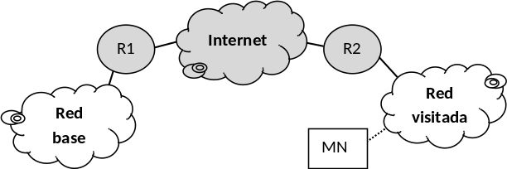
  - ¿Qué dispositivos forman los extremos del túnel en las comunicaciones de MN? Especifique los detalles del mencionado túnel en base a los paquetes IP que circulan sobre el mismo.
  - ¿Cómo variarían las comunicaciones de MN si se usase IPv6 móvil?

